2012-2013学年广州市花都区八年级（上）期末考试
物理试卷

一、选择题（本题共15小题，每小题3分，共45分，每小题只有一个选项正确）
1．下列长度数据中，比较符合实际情况的是（ ）
A．八年级物理课本的厚度约为10cm
B．教室天花板到地面的距离约为3m
C．一个正常成年人的步幅约为5m（步幅：走路时，两脚尖之间的距离）
D．教室黑板的高度约为10cm
2．下列说法中正确的是（ ）
A．声音在空气中比在金属中传播得快
B．“闻其声而知其人”主要是根据声音的响度来判断的
C．市区内某些路段“禁鸣喇叭”，这是在声音传播的过程中减弱噪声
D．用声波能粉碎人体内的“小石头”，说明声波具有能量
3．在很多加油站都有这样的提示：“请熄火加油”、“请不要使用手机”等，这样做是为了防止火花点燃汽油引起火灾，因为常温下汽油容易（ ）
A．汽化 B．液化 C．凝华 D．升华
4．如图所示现象中，属于光沿直线传播现象的是（ ）
A．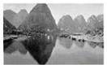水中倒影 B．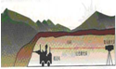激光引导掘进方向
C．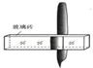钢笔错位 D．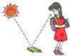看到不发光物体
5．下列现象发生的过程中，放出热量的一组是（ ）
（1）春天，冰雪融化成溪流
（2）夏天，从冰箱里拿出来的饮料罐“出汗”
（3）秋天，清晨的雾在太阳出来后散去
（4）冬天，室外地面上出现了霜．
A．（1）（2） B．（2）（4） C．（1）（3） D．（3）（4）
6．已知一凸透镜焦距为10cm，一支点燃的蜡烛放在距离凸透镜15cm的地方，在透镜的另一侧调节光屏位置可找到一个清晰的像，如图2所示，这个像是光屏上的（ ）
A．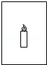 B．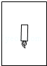 C．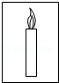 D．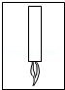
7．噪声严重污染环境，影响人们的生活和工作，已成为社会公害．下列措施中不能减弱噪声的是（ ）
A．减少二氧化碳气体的排放 B．机动车辆在市内严禁鸣笛
C．在高速公路两旁设置隔音板 D．摩托车的排气管加消声器
8．下列措施中，为了加快蒸发的是（ ）
A．酒精灯不用时盖上灯帽 B．将湿衣服展开后晾在向阳、通风处
C．用保鲜袋装蔬菜放入冰箱 D．春季植树时剪除大量枝叶
9．使如图所示的光路图成立，虚线框内应单独放入的镜是（ ）
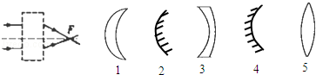
A．1或3 B．2或4 C．3或5 D．1或5
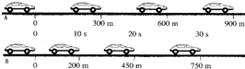
10．如图所示为A、B两小车向右运动过程的频闪照片．它表示两个小球在相等的时间间隔所在的位置，则对A、B两小车的运动情况判断正确的是（ ）
A．小车A做变速运动，小车B做匀速运动
B．小车A做匀速运动，小车B做变速运动
C．小车A、B都做匀速运动
D．小车A、B都做变速运动
11．一个人照完一张全身照片后，又想照一张半身照片，此时摄影师应将（ ）
A．照相机远离人，镜头拉长 B．照相机远离人，镜头缩短
C．照相机靠近人，镜头拉长 D．照相机靠近人，镜头缩短

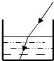
12．如图所示有束光线射入杯底形成光斑，逐渐往杯中加水，光斑将（ ）
A．向右移动 B．向左移动
C．不动 D．无法确定
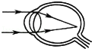
13．人的眼睛中的晶状体相当于凸透镜．来自远方物体上的光，经某同学眼球折光系统折射后，示意图如图甲所示，则该同学矫正视力时应配戴的眼镜是图中的（ ）
A． B． C． D．
14．下图中表示晶体凝固的图象是（ ）
A．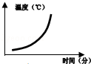 B．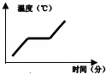 C．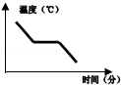 D．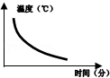
15．甲、乙、丙三辆小车同时、同地向同一方向运动，它们运动的图象如图所示，由图象可知下列说法正确的是（ ）
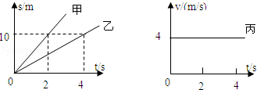
A．甲车的速度最大
B．甲车和乙车的速度相同
C．丙车的速度最小
D．经过5s，跑在最前面的小车是丙

二、填空、作图题（共25分）
16．（4分）（1）夏天从冰箱中取出的鸡蛋，常看到先湿后干，此现象反映的物态变化过程是先 后 ．
（2）图是被水环抱的国家大剧院的照片．从远处观看大剧院和水中的倒影形成一个完整的“鸭蛋”，产生这种视觉效果的原因是由于光的 （选填“反射”或“折射”），漂亮的“蛋壳”闪着耀眼的光芒，这是 反射（选填“镜面”或“漫”）．
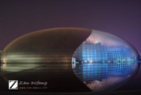
17．（4分）如图是课本中探究声现象的四个实验情景，它们分别研究什么问题？请将下面的横线补充完整．（以下均选填：“音调”、“响度”、“音色”、“介质”、“能量”或“信息”）
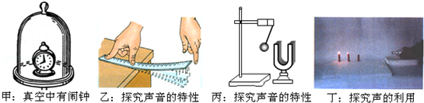
（1）甲实验说明声音的传播需要 ；
（2）乙实验说明钢尺振动得越快， 越高；
（3）丙实验说明音叉的振幅越大， 越大；
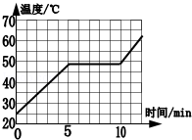
（4）丁实验说明声波能传递 ．
18．（5分）如图所示是海波的熔化图象，海波在第3min时处于 态，在第7min时处于 态．第11min时处于 态，整个过程海波要 热量（填“吸收”或“放出”）．根据该图象还能获得合理的信息有：
示例：海波的初温为25℃
（1） ；
（2） ．
19．（3分）小亮的爷爷是老花眼，爸爸是近视眼，如图甲、乙示意图中， 图是爷爷眼睛的成像示意图，矫正需配戴眼镜的镜片应选用 （填“丙”或“丁”）．爷爷想看书，小亮应拿 眼镜给他．（填“A”或“B”）
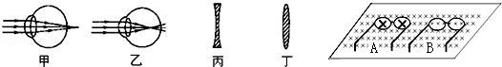
20．（6分）（1）如图1所示，请画出太阳光线照射到水面后的反射光线和折射光线，并用字母γ标示折射角．
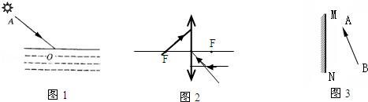
（2）如图2所示，请画出图示三条光线经过凸透镜后的光路．
（3）如图3所示，作出物体AB经过平面镜MN所成的像A′B′．

三、解答题（11分）
21．（11分）小李开车时看到如图甲所示的交通标志牌，此时汽车内的速度计如图乙所示．
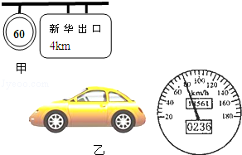
（1）你能从交通标志牌上了解到哪些信息？
（2）若小李此时汽车的速度大小如图乙速度计所示，汽车此时是否超速？
（3）若以这样的车速行驶，再经过多长时间能到达新华出口？
（4）你对小李有什么忠告？

四、实验探究题（3小题，共22分）
22．（5分）某同学在做“平面镜成像的特点”实验时，如图所示，点燃蜡烛A，用眼睛进行观察，在此实验中：
（1）实验中取两段等长的蜡烛的目的是： ．
（2）点燃放置在水平桌面上的蜡烛A，无论怎样移动玻璃板后的蜡烛B都无法与A的像完全重合，其原因是： ．
（3）移去蜡烛B，并在其所在上位置上放一光屏，则光屏上 （填“能”或“不能”）接收到蜡烛A的烛焰的像．
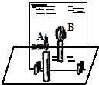
23．（8分）在“探究凸透镜成像规律”实验中，用装有6个发光二极管的有方格的白纸板做发光物体，如图甲所示．又用这种有同样大小方格的白纸板做光屏．
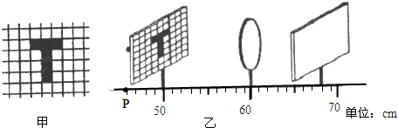
（1）在光具座上依次放上发光物体、凸透镜和光屏，并调整 ．
（2）若图乙所示中的发光物体刚好位于一倍焦距处，则光具座上的刻度可知该凸透镜的焦距为 ；若将发光物体移至图中的P点，则光屏上所成的像是 、 的实像．
（3）用这种发光物体和光屏做实验，最主要的一条优点是： ．
（4）把图中的凸透镜看作眼睛的晶状体，光屏看作视网膜．给“眼睛”戴上远视眼镜，使发光物体在“视网膜”上成一清晰的像．若取下远视眼镜，为使光屏上得到清晰的像，光屏应 （选填“靠近透镜”、“保持不动”或“远离透镜”）．
24．（9分）在“观察水的沸腾”实验中：
（1）用温度计测量水的温度，温度计中的液柱稳定后的示数如图1所示，则此时水温是 ．
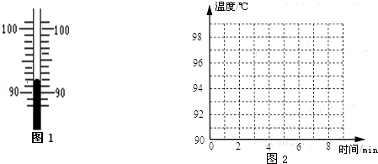
（2）当水温接近90℃时，每隔1min记录一次温度，数据如下表：
时间（min） | 0 | 1 | 2 | 3 | 4 | 5 | 6 | 7 | 8 | 9
温度（℃） | 90 | 92 | 94 | 96 | 98 | 98 | 96 | 98 | 98 | 98
根据表中数据可知实验测得水的沸点是 ℃，第 分钟记录明显错误．
（3）实验中发现加热烧杯中的水到沸腾时所用的时间太长，出现这一现象的原因可能是 （写出一种即可），解决的方法是 ．
（4）请根据他们所记录的数据，在图2中绘出水沸腾前后温度随时间变化的图象．
（5）小明同学在家中观察水壶中的水沸腾时，看见离壶嘴一段距离处出现一股“白气”，在最靠近壶嘴的地方反而看不见“白气”，这是因为 ．

2012-2013学年广东省广州市花都区八年级（上）期末物理试卷
参考答案与试题解析

一、选择题（本题共15小题，每小题3分，共45分，每小题只有一个选项正确）
1．（3分）下列长度数据中，比较符合实际情况的是（ ）
A．八年级物理课本的厚度约为10cm
B．教室天花板到地面的距离约为3m
C．一个正常成年人的步幅约为5m（步幅：走路时，两脚尖之间的距离）
D．教室黑板的高度约为10cm
【分析】首先要对选项中涉及的几种物理量有个初步的了解，对于选项中的单位，可根据需要进行相应的换算或转换，排除与生活实际相差较远的选项，找出符合生活实际的答案．
【解答】解：A、八年级物理课本的厚度约为1cm，10cm不符合实际；
B、教室天花板到地面的距离约为3m，符合实际；
C、一个正常成年人的步幅约为50cm，5m不符合实际；
D、教室黑板的高度约为1m，10cm不符合实际；
故选B．
【点评】此题考查对生活中常见物理量的估测，结合对生活中各物理量的了解和对物理单位的认识，找出符合实际的选项即可．

2．（3分）下列说法中正确的是（ ）
A．声音在空气中比在金属中传播得快
B．“闻其声而知其人”主要是根据声音的响度来判断的
C．市区内某些路段“禁鸣喇叭”，这是在声音传播的过程中减弱噪声
D．用声波能粉碎人体内的“小石头”，说明声波具有能量
【分析】（1）声音在不同介质中传播速度不同，固体传声最快，液体次之，气体最慢；
（2）响度指声音的强弱，音色指声音的特色，不同发声体的音色不同；
（3）防治噪声的途径：在声源处减弱、在传播过程中减弱、在人耳处减弱；
（4）声音既能传递信息，又能传递能量．
【解答】解：A、声音在空气中传播比在金属中传播的慢，该选项说法不正确；
B、“闻其声而知其人”主要是根据声音的音色来判断的，该选项说法不正确；
C、市区内某些路段“禁鸣喇叭”，这是在声源处减弱噪声，该选项说法不正确；
D、用声波能粉碎人体内的“小石头”，说明声波具有能量，该选项说法正确．
故选D．
【点评】本题考查了声音的传播、音色、噪声的控制以及声与能量，属于基础知识的考查，比较简单．

3．（3分）在很多加油站都有这样的提示：“请熄火加油”、“请不要使用手机”等，这样做是为了防止火花点燃汽油引起火灾，因为常温下汽油容易（ ）
A．汽化 B．液化 C．凝华 D．升华
【分析】物体由液态变为气态的现象叫汽化，汽化有蒸发和沸腾两种形式，汽油常温下易蒸发，并且气态的汽油遇到火花易燃，从这个角度分析．
【解答】解：汽油在常温下容易蒸发，汽车工作时和手机工作时，容易产生电火花，容易引燃气态的汽油燃烧，发生火灾．
故选A．
【点评】本题主要考查学生对汽化现象的了解，以及能用汽化知识解释生活中的一些现象．

4．（3分）如图所示现象中，属于光沿直线传播现象的是（ ）
A．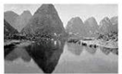
水中倒影 B．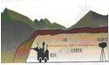
激光引导掘进方向
C．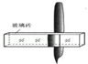
钢笔错位 D．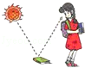
看到不发光物体
【分析】题中各情景都与光学现象有关，涉及光的反射、折射、光的直线传播，逐一分析各现象的成因，判断各选项的正误．
【解答】解：A、水中形成“倒影”，是平面镜成像，是由光的反射形成的；
B、激光引导掘进方向是利用了光的直线传播；
C、钢笔错位是由光的折射造成的，是光的折射现象；
D、看到不发光的物体是由于物体发生了漫反射，是光的反射现象；
故选B．
【点评】解决此类题目要结合光的直线传播与光的反射、光的折射的区别进行分析解答．光的反射、折射、平面镜成像、直线传播，都是基本的光学知识，生活中与之相关的现象非常多，我们应该学会辨别．

5．（3分）下列现象发生的过程中，放出热量的一组是（ ）
（1）春天，冰雪融化成溪流
（2）夏天，从冰箱里拿出来的饮料罐“出汗”
（3）秋天，清晨的雾在太阳出来后散去
（4）冬天，室外地面上出现了霜．
A．（1）（2） B．（2）（4） C．（1）（3） D．（3）（4）
【分析】物体从固态变为液态的过程叫熔化，熔化要吸热；
物体从气态变为液态的过程叫液化，液化要放热；
物体从液态变为气态的过程叫汽化，汽化要吸热；
物体从气态直接变为固态的过程叫凝华，凝华要放热．
【解答】解：（1）冰雪融化汇成溪流是熔化，熔化要吸热；
（2）从冰箱里面拿出来的饮料罐“出汗”，这是空气中的水蒸气遇到比较冷的饮料罐液化形成的，液化要放热；
（3）雾的消失，是汽化现象，汽化要吸热；
（4）霜是空气中的水蒸气遇冷凝华形成的，凝华要放热．
故选B．
【点评】此题考查的是物态变化的判断和物态变化伴随的吸放热情况，熟记概念是解决本题的关键．

6．（3分）已知一凸透镜焦距为10cm，一支点燃的蜡烛放在距离凸透镜15cm的地方，在透镜的另一侧调节光屏位置可找到一个清晰的像，如图2所示，这个像是光屏上的（ ）
A．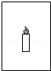 B．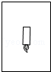 C．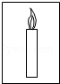 D．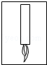
【分析】要选出本题的正确答案，首要的问题是判断出物距与焦距的关系，其次要知道凸透镜成像的规律之一：2f＞u＞f，成倒立放大的实像．
【解答】解：由题意知，凸透镜的焦距是10cm，把一只点燃的蜡烛放在距离凸透镜15cm的地方，即2f＞u＞f，由凸透镜成像规律可知，成倒立放大的实像．
故选D．
【点评】解决此题要结合凸透镜的成像规律进行分析解答，在分析时要特别诸于像距、成像特点与物距的关系．

7．（3分）噪声严重污染环境，影响人们的生活和工作，已成为社会公害．下列措施中不能减弱噪声的是（ ）
A．减少二氧化碳气体的排放 B．机动车辆在市内严禁鸣笛
C．在高速公路两旁设置隔音板 D．摩托车的排气管加消声器
【分析】解决此题要知道防治噪声污染可以从噪声的产生、噪声的传播及噪声的接收这三个环节进行防治．
【解答】解：A、减少二氧化碳气体的排放，是环保的做法，不能减弱噪声，符合题意；
B、机动车辆在市内严禁鸣笛，可以在噪声的声源处减弱噪声，不符合题意；
C、在高速公路两旁设置隔音板，可以在噪声的传播途中减弱噪声，不符合题意；
D、摩托车的排气管加消声器，可以在噪声的声源处减弱噪声，不符合题意．
故选A．
【点评】解决此类题目要根据结合防止噪声的途径进行解答．

8．（3分）下列措施中，为了加快蒸发的是（ ）
A．酒精灯不用时盖上灯帽
B．将湿衣服展开后晾在向阳、通风处
C．用保鲜袋装蔬菜放入冰箱
D．春季植树时剪除大量枝叶
【分析】影响液体蒸发快慢的因素有三个：液体的温度；液体的表面积；液体表面上方空气的流动速度．从这三个方面来分析选择项中提到的措施，从而可以得到答案．
【解答】解：A、酒精灯盖上灯帽，使酒精与外界隔绝，所以酒精无法蒸发．故A错误．
B、湿衣服展开增大了液体的表面积；向阳提高了液体的温度；通风加快了液体表面的空气流动；这些措施都加快了液体的蒸发．故B正确．
C、保鲜袋将蔬菜与外界隔绝，减慢了蔬菜周围的空气流动；放入冰箱，降低了其温度，这些措施都减慢了水分的蒸发．故C错误．
D、植树时剪除大量枝叶，减小了液体的表面积，从而减慢了水分的蒸发．故D错误．
故选B．
【点评】液体蒸发的快慢是经常考查到的一个知识点，有时还以实验题的形式考查．如：探究液体蒸发的快慢与哪些因素有关，在此实验中同时也考查到了控制变量法的使用．

9．（3分）使如图所示的光路图成立，虚线框内应单独放入的镜是（ ）
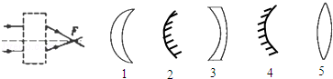
A．1或3 B．2或4 C．3或5 D．1或5
【分析】仔细分析入射光线和出射光线的特点，根据各种镜的光学特点进行选择．
【解答】解：由光路图可知，光线能透过该镜，所以该镜为透镜．又平行光线经过透镜折射后会聚在焦点上，所以该透镜为凸透镜．1、5均为凸透镜．
故选D．
【点评】凸透镜和凹面镜对光线有会聚作用，凹透镜和凸面镜对光线有发散作用．

10．（3分）如图所示为A、B两小车向右运动过程的频闪照片．它表示两个小球在相等的时间间隔所在的位置，则对A、B两小车的运动情况判断正确的是（ ）
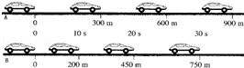
A．小车A做变速运动，小车B做匀速运动
B．小车A做匀速运动，小车B做变速运动
C．小车A、B都做匀速运动
D．小车A、B都做变速运动
【分析】在频闪照片中暗含的物理信息是每相连的两个点间的时间间隔相等，可根据两点间距变化判断做的是什么运动．
【解答】解：A车频闪照片中两点间距一直不变，故做的是匀速直线运动；
B车频闪照片中两点间距越来越大，做的是变速直线运动；
所以小车A做匀速运动，小车B做变速直线运动，由此可知B符合题意，A、C、D不符合题意；
故选B．
【点评】频闪照片的原理和打点计时器一样，即每隔相同的时间打一个点，可直接同两点间距的变化判断做的是什么运动．

11．（3分）一个人照完一张全身照片后，又想照一张半身照片，此时摄影师应将（ ）
A．照相机远离人，镜头拉长 B．照相机远离人，镜头缩短
C．照相机靠近人，镜头拉长 D．照相机靠近人，镜头缩短
【分析】凸透镜成实像时，物距减小，像距变大，像变大．
【解答】解：一个人照完一张全身照片后，又想照一张半身照片，像变大，所以要减小物距，增大像距，所以照相机靠近人，镜头拉长．
故选C．
【点评】本题根据像的大小变化，判断物距和像距的变化进行解题．

12．（3分）如图所示有束光线射入杯底形成光斑，逐渐往杯中加水，光斑将（ ）
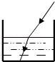
A．向右移动 B．向左移动 C．不动 D．无法确定
【分析】光由空气斜射入水中，发生折射现象，折射角小于入射角，当入射角不变时，折射角也不变，根据作图可以知道光斑移动方向．
【解答】解：当杯中的水增多时，作图如下：
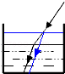
水增多时液面升高，但入射光线的角度没变，折射光线的角度也不变，由图可知光斑向右移动．
故选A．
【点评】要求掌握光的折射规律，折射规律的掌握关键是折射解与入射角的关系：
光由空气斜射入水，折射角小于入射角；光由水斜射入空气，折射角大于入射角；折射角随着入射角的增大而增大，入射角不变，折射角也不变．

13．（3分）人的眼睛中的晶状体相当于凸透镜．来自远方物体上的光，经某同学眼球折光系统折射后，示意图如图甲所示，则该同学矫正视力时应配戴的眼镜是图中的（ ）
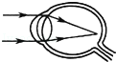
A． B． C． D．
【分析】人眼的晶状体和角膜相当于凸透镜，视网膜相当于光屏，外界物体在视网膜上成倒立的实像．
近视眼所成的像在视网膜的前方，为了使像正好呈在视网膜上，应使光线推迟会聚，使所成的像相对于晶状体后移，所以应佩戴发散透镜即凹透镜．
【解答】解：图中来自远方物体上的光，经某同学眼球折光系统折射后，会聚在视网膜的前方，说明该同学为近视眼，应佩戴凹透镜进行矫正．
故选D．
【点评】近视眼的晶状体较厚，会聚能力较强，看远处的物体时，将像成在视网膜的前面，需戴凹透镜矫正．
远视眼的晶状体较薄，会聚能力较弱，看近处的物体时，将像成在视网膜的后面，需戴凸透镜矫正．

14．（3分）下图中表示晶体凝固的图象是（ ）
A．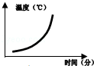 B．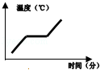 C．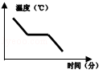 D．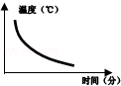
【分析】晶体与非晶体的主要区别就是晶体有一定的熔点（凝固点），非晶体没有熔点（凝固点）．在图象上表现为晶体有一条水平线段．
【解答】解：A、图中的图象是随时间的增加温度逐渐升高，是熔化图象，但没有水平线段，应该是非晶体的熔化图象，本选项不符合题意；
B、该图象随时间的增加温度逐渐升高，是熔化图象，有水平线段，应该是晶体的熔化图象，与题意不符；
C、该图象随时间的增加温度逐渐降低，是凝固图象，并且有一水平线段，说明是晶体的凝固图象，符合题意；
D、该图象随时间的增加温度逐渐降低，是凝固图象，并且没有水平线段，说明是非晶体的凝固图象，与题意不符．
故选C．
【点评】本题考查了晶体与非晶体的凝固图象，根据图象判断物质是晶体还是非晶体是一项基本技能，要求学生必须掌握的．

15．（3分）甲、乙、丙三辆小车同时、同地向同一方向运动，它们运动的图象如图所示，由图象可知下列说法正确的是（ ）
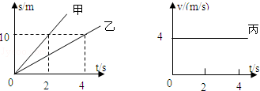
A．甲车的速度最大
B．甲车和乙车的速度相同
C．丙车的速度最小
D．经过5s，跑在最前面的小车是丙
【分析】根据第一个图象，分析出甲、乙的运动情况，由速度公式可求得甲、乙的速度；根据第二个图象，分析出丙的运动情况，可知丙车的速度，由甲、乙、丙三车的速度，可判断出经5s哪量车跑在最前面．
【解答】解：第一个图象是路程时间图象，由图可知甲、乙车做匀速直线运动，速度v_{甲}===5m/s．v_{乙}===2.5m/s．
第二个图象是速度时间图象，丙车做匀速直线运动，丙车的速度为v_{丙}=4m/s．
所以甲车的速度最大，经过5s甲车跑在最前面．
故选A．
【点评】本题考查图象的认识及应用，图象法为物理学中常用方法，故一定要学会分析图象．

二、填空、作图题（共25分）
16．（4分）（1）夏天从冰箱中取出的鸡蛋，常看到先湿后干，此现象反映的物态变化过程是先 液化 后 汽化 ．
（2）图是被水环抱的国家大剧院的照片．从远处观看大剧院和水中的倒影形成一个完整的“鸭蛋”，产生这种视觉效果的原因是由于光的 反射 （选填“反射”或“折射”），漂亮的“蛋壳”闪着耀眼的光芒，这是 镜面 反射（选填“镜面”或“漫”）．
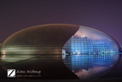
【分析】①物质从固态变为液态是熔化过程；物质从液体变为固态是凝固过程；物质从气态变为液态是液化过程；物质从液态变为气态是汽化过程；物质从固态直接变为气态是升华过程；物质从气态直接变为固态是凝华过程．
②由于镜面反射，所以漂亮的“蛋壳”闪着耀眼的光芒．
【解答】解：①夏天从冰箱中取出的鸡蛋温度比较低，空气中是水蒸气遇冷的鸡蛋液化成的小水珠附着在鸡蛋上，鸡蛋比较湿，一会儿，鸡蛋上的小水珠又变成水蒸气，这是汽化现象．
②平静的水面相当于一面镜子，平面镜成像是由于光的反射，以及镜面反射的定义．由于平静的水面相当于一面镜子，剧院在水中成一等大的虚像，所以从远处观看大剧院和水中的倒影形成一个完整的“鸭蛋”；
故答案为：液化；汽化；反射；镜面．
【点评】判断一种现象是什么物态变化，一定要分析现象原来和现在的状态，然后根据六种物态变化的定义进行判断．

17．（4分）如图是课本中探究声现象的四个实验情景，它们分别研究什么问题？请将下面的横线补充完整．（以下均选填：“音调”、“响度”、“音色”、“介质”、“能量”或“信息”）
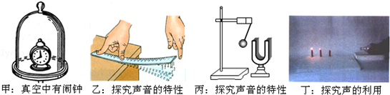
（1）甲实验说明声音的传播需要 介质 ；
（2）乙实验说明钢尺振动得越快， 音调 越高；
（3）丙实验说明音叉的振幅越大， 响度 越大；
（4）丁实验说明声波能传递 能量 ．
【分析】①声音的传播是需要介质的，它可以在气体中传播，也可以在固体和液体中传播，但不能在真空中传播．
②音调的高低和振动的频率有关，频率越大，音调越高．
③响度和振幅有关，振幅越大，响度越大．
④声波可以传递信息，是指告诉我们什么，也就是传递了信息，如教师讲课，告诉我们知识；声波可以传递能量是指可以改变什么，也就是传递了能量，如超声波洁牙，使我们的牙齿上的牙垢去掉，使我们的牙齿更洁净．
【解答】解：①声音的传播需要介质，当逐渐抽掉罩内空气时，闹钟声音减小，由此可以推论，当罩内是真空时，声音将完全消失；
②钢尺伸出桌边越短，振动越快，频率越高，音调越高，说明音调与振动的快慢有关．
③声音的响度和振动的幅度有关，故加大力度敲击音叉，塑料小球振动的振幅增大，故响度变大．
④蜡烛会熄灭说明声音是可以传递能量的．
故答案为：介质；音调；响度；能量．
【点评】在平时要注意积累，不光是理论知识的积累，还要注意对一些实验知识的积累．

18．（5分）如图所示是海波的熔化图象，海波在第3min时处于 固 态，在第7min时处于 固液共存 态．第11min时处于 液 态，整个过程海波要 吸收 热量（填“吸收”或“放出”）．根据该图象还能获得合理的信息有：
示例：海波的初温为25℃
（1） 海波的熔点为48℃ ；
（2） 海波是晶体 ．
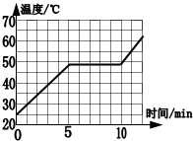
【分析】要解决此题，首先要学会分析图象，明确晶体与非晶体熔化图象的区别，知道其中温度不变的一段便是晶体的熔化过程．掌握晶体熔化过程的特点：晶体在熔化过程中，吸热但温度保持不变．并据此能从图象中找出关键的温度点和时间点．
【解答】解：由图象可以看出，海波在熔化过程中有一段图线是水平的，说明这是晶体熔化的图象．
在第3min时还未达到熔点，处于固态，在第7min时，正在进行熔化，处于固液共存状态．在第11min时已经熔化完毕，处于液态，整个过程海波要吸收热量．
同时，从图象中还可以获得的信息有：
海波在熔化过程中温度保持48℃不变．所以可以看出海波的熔点是48℃．
同时可以发现海波从第5分钟开始熔化，到第10分钟熔化完成，整个熔化过程经历了5分钟．
故答案为：固； 固液共存；液； 吸收；
（1）海波的熔点是48℃；（2）海波是晶体．（答案不唯一）
【点评】此题是有关海波熔化图象的分析题目，是一道发散性题目．解决此题的关键是了解海波（晶体）在熔化过程中的特点，最关键的是能从图中找出温度不变的一段即熔化过程，是一道常见的题目．

19．（3分）小亮的爷爷是老花眼，爸爸是近视眼，如图甲、乙示意图中， 甲 图是爷爷眼睛的成像示意图，矫正需配戴眼镜的镜片应选用 丁 （填“丙”或“丁”）．爷爷想看书，小亮应拿 A 眼镜给他．（填“A”或“B”）
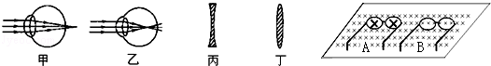
【分析】正常的眼睛可以将光线会聚在视网膜上．近视眼会将光线会聚在视网膜之前，应该佩戴凹透镜进行矫正．
远视眼会将光线会聚在视网膜之后，应该佩戴凸透镜进行矫正．
【解答】解：甲图将光线会聚在视网膜后方，因此甲图表示远视眼，远视眼应该佩戴凸透镜进行矫正．
乙图将光线会聚在视网膜前方，因此乙图表示近视眼，近视眼应该佩戴凹透镜进行矫正．
因为小亮的爷爷是老花眼，所以甲图是爷爷眼睛的成像示意图；矫正需配戴眼镜的镜片应选用凸透镜（丁），
A是成的正立、放大的虚像，与放大镜的成像情况相符，所以爷爷想看书，小亮应拿A眼镜给他．
故答案为：甲；丁；A．
【点评】本题主要让学生了解凸透镜的成像特点．解决此类问题要结合近视眼的成因和纠正方法进行分析．此题与学生的实际生活联系密切，很有实际意义

20．（6分）（1）如图1所示，请画出太阳光线照射到水面后的反射光线和折射光线，并用字母γ标示折射角．
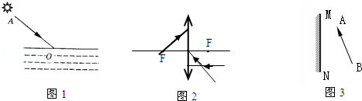
（2）如图2所示，请画出图示三条光线经过凸透镜后的光路．
（3）如图3所示，作出物体AB经过平面镜MN所成的像A′B′．
【分析】（1）先过入射点作出法线，然后根据入射光线、反射光线以及法线在同一平面内，并且入射角等于反射角，画出反射光线；
根据入射光线、折射光线以及法线在同一平面内，折射角小于入射角，确定折射光线的方向．
（2）先确定所给的入射光线的特点，然后根据凸透镜的光学特点作图．
（3）平面镜成像的特点是：像与物关于平面镜对称，可以先作出物体A、B端点AB的像点A′、B′，连接A′、B′即为物体AB在平面镜中所成的像．
【解答】解：（1）过入射点O作垂直于界面的法线，根据入射角等于反射角画出反射光线；根据折射角小于入射角画出折射光线．如图所示：
（2）凸透镜三条特殊光线的作图：①通过焦点的光线经凸透镜折射后将平行于主光轴．②平行于主光轴的光线经凸透镜折射后将过焦点．③过光心的光线经凸透镜折射后传播方向不改变．
（3）先作出端点A、B关于平面镜的对称点A′、B′，用虚线连接A′、B′即为物体AB的像，如图所示：
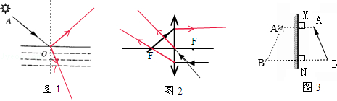
【点评】本题主要考查反射定律和折射定律的应用情况，三条光线经过凸透镜后的光路，平面镜成像作图，注意真实光线为实线，法线为虚线；是一道中档题．

三、解答题（11分）
21．（11分）小李开车时看到如图甲所示的交通标志牌，此时汽车内的速度计如图乙所示．
（1）你能从交通标志牌上了解到哪些信息？
（2）若小李此时汽车的速度大小如图乙速度计所示，汽车此时是否超速？
（3）若以这样的车速行驶，再经过多长时间能到达新华出口？
（4）你对小李有什么忠告？
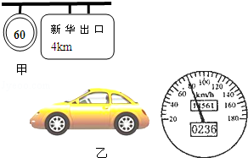
【分析】（1）标志牌上的信息是：限速数值与距新华出口的距离．
（2）从汽车速度计上获取汽车此时的速度值，根据标志牌上的信息知遵守交通规则时汽车的速度，两者比较，判断是否超速；
（3）按照汽车此时的速度与标志牌上的距离根据速度公式的变形式求出到达新华出口的时间．
（4）根据实际情况，给小李提出合理的忠告．
【解答】解：（1）标志牌上的信息是：
4km表示：此位置距新华出口4km；
60表示：此段路程中最高行驶速度是60km/h或者是限速为60km/h；
（2）汽车速度计上显示v_{车}=80km/h
从标志牌知：v=60km/h
所以汽车超速了．
（3）若v_{车}=80km/h，s=4km，
根据v=得：t==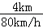=0.05h=180s；
（4）因为小李超速了，不安全，所以要提醒他注意安全，不能违反交通规则等．
答：（1）从交通标志牌上知：此位置距新华出口4km；此段路程中最高行驶速度是60km/h或者是限速为60km/h；
（2）汽车此时超速；若以这样的车速行驶，
（3）再经过180s到达新华出口；
（4）要遵守交通规则，安全行驶等．
【点评】本题要从题中获取信息然后解答问题，问题详细，思路要清晰，需要平时多积累知识，扩大视野．

四、实验探究题（3小题，共22分）
22．（5分）某同学在做“平面镜成像的特点”实验时，如图所示，点燃蜡烛A，用眼睛进行观察，在此实验中：
（1）实验中取两段等长的蜡烛的目的是： 比较像与物的大小关系 ．
（2）点燃放置在水平桌面上的蜡烛A，无论怎样移动玻璃板后的蜡烛B都无法与A的像完全重合，其原因是： 玻璃板没有与水平桌面垂直；（或玻璃板没有竖直放置） ．
（3）移去蜡烛B，并在其所在上位置上放一光屏，则光屏上 不能 （填“能”或“不能”）接收到蜡烛A的烛焰的像．
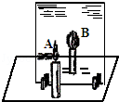
【分析】（1）两只蜡烛大小相同，后面的蜡烛又和前面蜡烛的像完全重合，这样就证明了像与物大小相同，所以两只蜡烛等长是为了比较像与物大小关系用的．
（2）实验时玻璃板要竖直放置，如果不竖直，不论怎样移动后面的蜡烛都不可能与前面蜡烛的像完全重合．
（3）用光屏承接像，如果像能承接到光屏上，像是实像；如果像不能承接到光屏上，像是虚像．
【解答】解：（1）选用大小相同的两个蜡烛，是为了用蜡烛B代替蜡烛A，来比较物像的大小．
（2）由平面镜的成像特点，像物关于镜面对称可知：玻璃板如果不竖直，蜡烛A的像与蜡烛C不能重合．
（3）平面镜成虚像，虚像不能呈现在光屏上，所以移去蜡烛B，并在其所在位置上放一光屏，则光屏不能承接到烛焰的像．
故答：（1）比较像与物的大小关系；（2）玻璃板没有与水平桌面垂直；（或玻璃板没有竖直放置）；（3）不能．
【点评】对于平面镜成像的特点，只要掌握扎实，牢记相关的知识，答案不难得出．此题引入了“等效替代法”，这是物理学中常用的一种方法，应该有所了解，并学会使用．

23．（8分）在“探究凸透镜成像规律”实验中，用装有6个发光二极管的有方格的白纸板做发光物体，如图甲所示．又用这种有同样大小方格的白纸板做光屏．
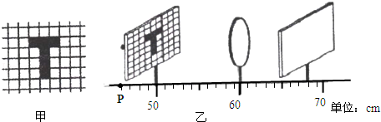
（1）在光具座上依次放上发光物体、凸透镜和光屏，并调整 光屏的位置，直到光屏上的像清晰为止 ．
（2）若图乙所示中的发光物体刚好位于一倍焦距处，则光具座上的刻度可知该凸透镜的焦距为 10cm ；若将发光物体移至图中的P点，则光屏上所成的像是 倒立 、 放大 的实像．
（3）用这种发光物体和光屏做实验，最主要的一条优点是： 便于比较像与物的大小 ．
（4）把图中的凸透镜看作眼睛的晶状体，光屏看作视网膜．给“眼睛”戴上远视眼镜，使发光物体在“视网膜”上成一清晰的像．若取下远视眼镜，为使光屏上得到清晰的像，光屏应 远离透镜． （选填“靠近透镜”、“保持不动”或“远离透镜”）．
【分析】（1）要得到像的位置，必须调节光屏使像最清晰为止．
（2）根据图乙直接读出物距即为焦距；
根据凸透镜成像的三种情况进行判断：
u＞2f，成倒立、缩小的实像．
2f＞u＞f，成倒立、放大的实像．
u＜f，成正立、放大的虚像．
（3）要解决此题，需要将发光二极管与烛焰比较，找出其优点．发光二极管的亮度更大，更容易观察其像．同时其形状规则，利用方格纸，更容易比较像与物的大小．
（4）远视眼镜是凸透镜，凸透镜对光线有会聚作用，使像提起会聚，戴上远视眼镜，像的位置靠近凸透镜．所以取下远视眼镜，光屏要远离凸透镜才能得到清晰的像．
【解答】解：（1）在光具座上依次放上发光物体、凸透镜和光屏，并调整光屏的位置，直到光屏上的像清晰为止；
（2）根据图乙可知，此时物距为60cm﹣50cm=10cm，即焦距为10cm；
根据图示可知，P点到凸透镜的距离为14cm，大于焦距小于二倍焦距，因此成倒立、放大的实像；
（3）这种发光体的亮度大，成的像更清晰，同时其形状规则，利用方格纸更容易比较像与物的大小．
（4）把图中的凸透镜看作眼睛的晶状体，光屏看作视网膜．给“眼睛”戴上远视眼镜，使烛焰在“视网膜”上成一清晰的像．若取下远视眼镜，为使光屏上得到清晰的像，应将光屏远离透镜．这是因为：凸透镜是会聚透镜，去掉凸透镜的时候，光线会聚的弱，所以应该使光屏远离透镜．
故答案为：（1）光屏的位置，直到光屏上的像清晰为止；（2）10cm；倒立；放大；（3）便于比较像与物的大小；（4）远离透镜．
【点评】本题考查学生对凸透镜成像规律的掌握程度，焦距的判断以及对规律相关知识的考查，最后一问比较有拓展性，需要学生设想场景，利用所学的规律得出最后结论

24．（9分）在“观察水的沸腾”实验中：
（1）用温度计测量水的温度，温度计中的液柱稳定后的示数如图1所示，则此时水温是 92℃ ．
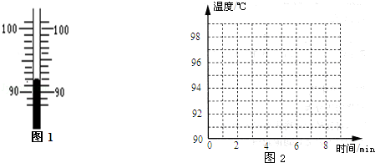
（2）当水温接近90℃时，每隔1min记录一次温度，数据如下表：
时间（min） | 0 | 1 | 2 | 3 | 4 | 5 | 6 | 7 | 8 | 9
温度（℃） | 90 | 92 | 94 | 96 | 98 | 98 | 96 | 98 | 98 | 98
根据表中数据可知实验测得水的沸点是 98 ℃，第 6 分钟记录明显错误．
（3）实验中发现加热烧杯中的水到沸腾时所用的时间太长，出现这一现象的原因可能是 水太多 （写出一种即可），解决的方法是 减少水的质量 ．
（4）请根据他们所记录的数据，在图2中绘出水沸腾前后温度随时间变化的图象．
（5）小明同学在家中观察水壶中的水沸腾时，看见离壶嘴一段距离处出现一股“白气”，在最靠近壶嘴的地方反而看不见“白气”，这是因为 因为靠近壶嘴的地方温度较高． ．
【分析】（1）温度计的读数：首先确定零上还是零下，确定每一个大格和每一个小格各代表的示数．
（2）液体沸腾时，不断吸收热量，温度保持不变，这个不变的温度是液体的沸点．液体沸腾时，不断吸收热量，温度保持不变．
（3）从开始给水加热到水沸腾时间比较长，可能是水太多、或水初温太低、或火力不足等，解决的措施分别是减少水的质量、提高水的初温、增大火力等．
（4）根据数学上的描点连线方法做出水温与时间的关系图象；
（5）水沸腾时，水壶内产生大量的水蒸气，只有当水蒸气遇冷时，水蒸气才能液化产生白气；在高温时，水蒸气不会液化，不会产生白气．
【解答】解：（1）零刻度在温度计的下方，液柱远离零刻度，是零上，每一个大格代表10℃，每一个小格代表1℃，示数是92℃．
（2）由表格数据知，水在第4 min开始沸腾，沸腾时水不断吸收热量，水保持98℃不变，这个不变的温度是水的沸点，所以此时水的沸点是98℃．
水沸腾时，水不断吸收热量，温度保持不变，所以第6min时的数据是错误的．
（3）加热烧杯中的水到沸腾时所用的时间太长，可能是水太多、或水初温太低、或火力不足等，解决的措施分别是减少水的质量、提高水的初温、增大火力等．
（4）首先确定横轴和纵轴代表的物理量和相应的标度，然后确定对应点，最后描点连线做出图象．
（5）水沸腾时，水壶中产生大量的水蒸气，水蒸气从壶嘴冒出时，壶嘴处温度比较高，水蒸气不能液化，但是离壶嘴远的地方温度低，水蒸气遇冷能液化成小水滴，就是我们看到的白气．
故答案为：（1）92℃；（2）98；6；（3）水太多；减少水的质量；
（4）
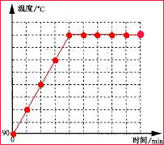
（5）因为靠近壶嘴的地方温度较高．
【点评】（1）液体沸腾的条件：达到沸点，不断吸收热量．
（2）液体沸腾的特点：不断吸收热量，温度保持不变．
（3）进行实验时，要发现实验过程中出现的故障，分析故障原因，排除故障，可能就是中考的题目，所以要注重学习过程．

